 |  | CBD
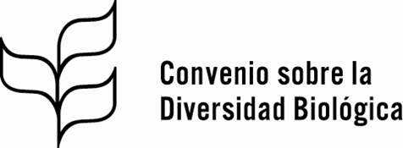 |  | Distr.  LIMITADA  CBD/COP/15/L.35  19 de diciembre de 2022  ESPAÑOL  ORIGINAL: INGLÉS
CONFERENCIA DE LAS PARTES EN EL CONVENIO SOBRE LA DIVERSIDAD BIOLÓGICA
Decimoquinta reunión – Parte II
Montreal (Canadá), 7 a 19 de diciembre de 2022
Tema 5 del programa

Fecha y lugar de celebración de las reuniones futuras de la Conferencia de las Partes
Proyecto de decisión presentado por la Presidencia
La Conferencia de las Partes,
Recordando sus decisiones XIII/33 y XIV/38,
1. Decide que, después de la 15ª reunión de la Conferencia de las Partes, sus reuniones se celebrarán cada dos años, a menos que la Conferencia de las Partes decida otra cosa;
2. Decide asimismo que la 16ª reunión de la Conferencia de las Partes, la 11ª reunión de la Conferencia de las Partes que actúa como reunión de las Partes en el Protocolo de Cartagena y la 5ª reunión de la Conferencia de las Partes que actúa como reunión de las Partes en el Protocolo de Nagoya deberían celebrarse en Türkiye en el último trimestre de 2024;
3. Reitera su invitación a las Partes de la región de Europa Central y Oriental a que notifiquen a la Secretaria Ejecutiva sus ofrecimientos para acoger la 17ª reunión de la Conferencia de las Partes, así como la 12ª reunión de la Conferencia de las Partes que actúa como reunión de las Partes en el Protocolo de Cartagena y la 6ª reunión de la Conferencia de las Partes que actúa como reunión de las Partes en el Protocolo de Nagoya;
4. Invita a las Partes del Grupo de América Latina y el Caribe a que notifiquen a la Secretaria Ejecutiva sus ofrecimientos para acoger la 18ª reunión de la Conferencia de las Partes en el Convenio, así como la 13ª reunión de la Conferencia de las Partes que actúa como reunión de las Partes en el Protocolo de Cartagena sobre Seguridad de la Biotecnología y la 7ª reunión de la Conferencia de las Partes que actúa como reunión de las Partes en el Protocolo de Nagoya.
_________

